Практическая работа 3

ДИАГРАММЫ СОСТОЯНИЙ И ТАБЛИЦЫ ПЕРЕХОДОВ

Определение событий и источников событий
Для управления заявкой на ТОиР определены следующие события, изменяющие её состояние. Инициатором может быть пользователь с определённой ролью либо компонент системы (автоматическое событие).
Событие | Инициатор / роль | Автоматическое | Описание
Создать черновик | Оператор / Заказчик (ОПС) | Нет | Начальное создание заявки, заполнение основных полей (оборудование, тип работ, приоритет)
Подтвердить создание | Оператор / Заказчик | Нет | Перевод черновика в зарегистрированную заявку после проверки корректности
Назначить исполнителя | Диспетчер (ОПС) | Нет | Закрепление инженера (или бригады) за заявкой
Отклонить заявку | Диспетчер (ОПС) | Нет | Отказ в выполнении заявки на этапе назначения или до него
Принять в работу | Инженер (ОПС) | Нет | Исполнитель подтверждает начало работ по заявке
Завершить выполнение | Инженер (ОПС) | Нет | Работы выполнены, требуется закрытие или проверка
Подтвердить выполнение | Диспетчер / Заказчик (ОПС) | Нет | Подтверждение качества и полноты работ, закрытие заявки
Отправить на доработку | Диспетчер / Контролёр | Нет | Возврат заявки из состояния «Выполнена» в работу с комментарием
Отменить заявку | Оператор / Заказчик | Нет | Отмена заявки до её выполнения (например, отказ от ремонта)
Эскалация просрочки | Система (таймер) | Да | При превышении нормативного срока в состоянии «В работе» заявка переводится в просроченное состояние
Автоматическое закрытие | Система (интеграция с ERP) | Да | Если работы выполнены и подтверждены в смежной системе, заявка закрывается без ручного подтверждения
Обновление приоритета | Система (интеграция) | Да | Изменение приоритета по данным из внешней системы (например, аварийность оборудования)

Диаграмма состояний для сущности «Заявка на ТОиР»
Диаграмма построена в нотации UML State Machine. Отражены переходы между состояниями, охранные условия (в квадратных скобках) и действия при входе/выходе (после /).
Состояния и переходы:
- Черновик → (Подтвердить создание) → Зарегистрирована
Действие при входе в «Черновик»: присвоить уникальный номер, установить дату создания
Охранное условие: все обязательные поля заполнены
- Зарегистрирована → (Назначить исполнителя) → Назначена
Действие при входе: уведомить диспетчера о поступлении заявки
- Зарегистрирована → (Отклонить заявку) → Отклонена
Действие при входе: зафиксировать причину отклонения
- Назначена → (Принять в работу) → В работе
Охранные условия: исполнитель не занят более чем на 3 заявками; дата начала не позже плановой
Действие при входе: записать дату и время начала, изменить статус в журнале
- Назначена → (Отклонить заявку) → Отклонена (исполнитель может отказаться)
Действие при входе: указать комментарий инженера
- В работе → (Завершить выполнение) → Выполнена
Охранное условие: все этапы работ отмечены как выполненные (для сложных заявок)
Действие при выходе из «В работе»: рассчитать фактическую длительность
- В работе → (Эскалация просрочки) [по таймеру] → Просрочена
Действие при входе: отправить уведомление диспетчеру и инженеру
- Просрочена → (Принять меры / обновить план) → В работе (возврат)
Охранное условие: новый плановый срок утверждён
- Выполнена → (Подтвердить выполнение) → Закрыта
Действие при входе: зафиксировать дату закрытия, сформировать запись для отчёта
- Выполнена → (Отправить на доработку) → В работе
Охранное условие: указана причина доработки
- Выполнена → (Автоматическое закрытие) [интеграция] → Закрыта
- Черновик / Зарегистрирована / Назначена / В работе → (Отменить заявку) → Отменена
Действие при входе: указать причину отмены, освободить ресурсы
Начальное псевдосостояние → Черновик
Конечные состояния: Закрыта, Отклонена, Отменена

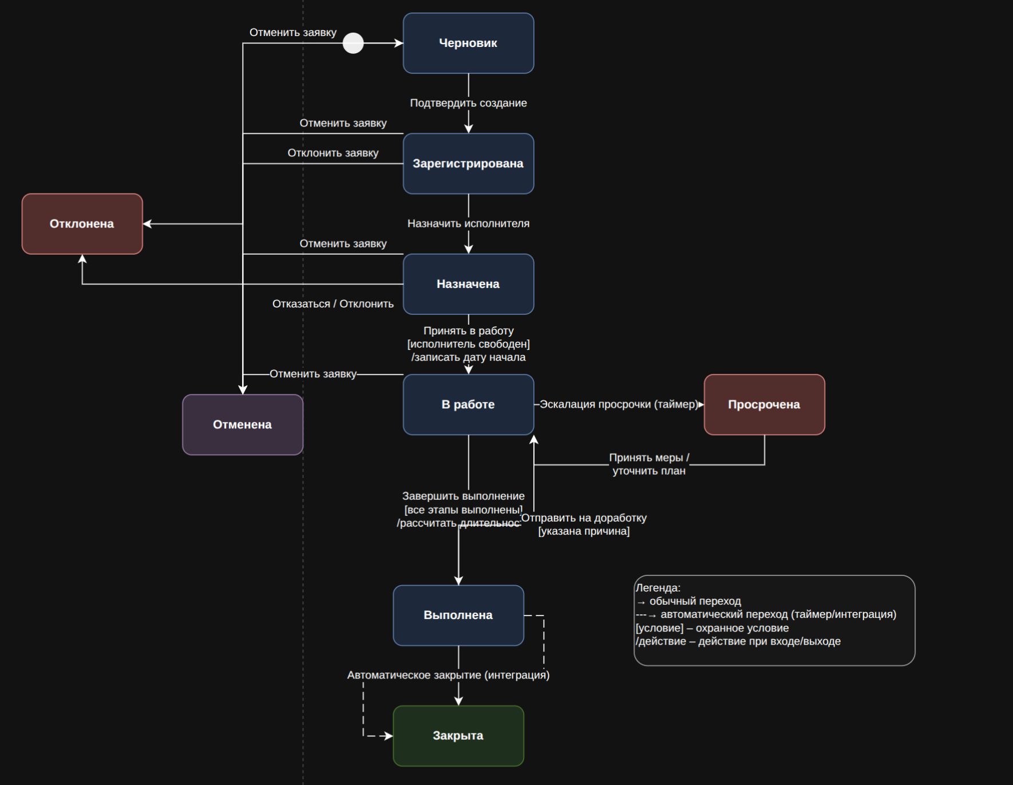

Инварианты и обязательные данные по состояниям
Ниже для каждого состояния указаны обязательные поля (должны быть заполнены), запрещённые поля (не должны иметь значений) и бизнес-инварианты. Последняя колонка определяет, на каком уровне контролируется инвариант (домен/БД/приложение).
Состояние | Обязательные данные | Запрещённые данные | Инвариант (не может быть нарушен) | Где контролируется
Черновик | - Оборудование (ID)  - Тип работ  - Приоритет | - Фактическая дата выполнения  - Исполнитель | Номер заявки уникален (ещё не сохранён в БД) | Приложение (генерация номера)
Зарегистрирована | + Дата регистрации  + Инициатор (кто создал) | - Исполнитель  - Факт. дата выполнения | Приоритет не может быть NULL; все перечисленные поля не изменяются после регистрации | Домен + БД (NOT NULL, CHECK)
Назначена | + Исполнитель (ID инженера)  + Плановая дата начала | - Дата фактического начала | Исполнитель должен быть из списка активных сотрудников (доменная ссылочная целостность) | Домен (сервис назначения) + БД (внешний ключ)
В работе | + Дата фактического начала | - Дата фактического окончания | Не может быть одновременно больше одной активной заявки с высоким приоритетом на одного исполнителя (если тип работ требует эксклюзивности) | Домен (бизнес-правило)
Просрочена | + Причина просрочки (текст) | - (нет) | Заявка в просрочке не может быть закрыта без фиксации причины или корректировки плана | Приложение (валидация перед закрытием)
Выполнена | + Дата фактического окончания  + Описание выполненных работ  + Затраченное время (часы) | - (нет) | Затраченное время > 0; дата окончания ≥ даты начала | БД (CHECK затраченное время > 0), Домен
Закрыта | + Дата закрытия  + Кто подтвердил | - (нет) | Закрытая заявка не может быть изменена или переоткрыта (иммутабельность) | Домен + БД (триггер на обновление)
Отклонена | + Причина отклонения  + Отклонивший (роль) | - (нет) | Причина отклонения не может быть пустой строкой или NULL | БД (CHECK длина > 0)
Отменена | + Причина отмены  + Дата отмены | - (нет) | Отмена возможна только до состояния «Выполнена»; после выполнения — нельзя отменить, только закрыть/отклонить | Домен (проверка текущего состояния)
Глобальные инварианты для всей модели:
- Заявка всегда принадлежит ровно одному оборудованию (идентификатор не меняется).
- Переходы между состояниями возможны только по событиям, определённым в диаграмме (контролируется автоматом состояний в доменном слое).
- Ни одна заявка не может быть удалена физически из базы данных после регистрации (логическое удаление или архивация). Контроль: БД (триггеры запрета DELETE) + приложение (soft delete).
Распределение уровней контроля:
- Уровень домена (бизнес-логика в сервисах/Use Cases): проверка допустимости переходов, уникальности слотов исполнителя, эскалация по таймеру.
- Уровень приложения (API, валидация DTO): проверка форматов полей, наличие обязательных атрибутов при создании/обновлении.
- Уровень базы данных (ограничения, триггеры, foreign keys): NOT NULL, CHECK (например, actual_duration > 0), уникальность номера заявки, ссылочная целостность.

ДИАГРАММЫ ДЕЯТЕЛЬНОСТИ И РЕГЛАМЕНТЫ ПРОЦЕССОВ

Роли и дорожки ответственности
Для процессов оперативной заявки на ремонт (процесс 1) и планового ТОиР (процесс 2) определены следующие роли:
Роль | Обозначение | Кто исполняет | Ответственность
Инициатор | ИНЦ | человек (оператор цеха) | создаёт заявку на ремонт/обслуживание
Диспетчер | ДИС | человек | назначает инженеров, согласовывает срочность, контролирует сроки
Инженер-ремонтник | ИНЖ | человек | выполняет диагностику, ремонт, закрывает заявку
Начальник участка | НАЧ | человек | утверждает плановые работы, согласовывает замену оборудования
Кладовщик | КЛД | человек | проверяет наличие запчастей, резервирует/выдаёт их
Система ТОиР | СИС | автоматизированная | ведёт реестр заявок, уведомляет, формирует отчёты, проверяет сроки
Дорожки на диаграммах соответствуют этим ролям. Действия, выполняемые системой, помечены значком (СИС), человеком – (чел.).

3. Диаграмма деятельности для процесса №1 – «Оперативная заявка на ремонт»
Процесс начинается с регистрации неисправности и заканчивается закрытием заявки. Включены контрольные точки: проверка дублирования, согласование срочности, проверка наличия запчастей, приёмочные испытания.
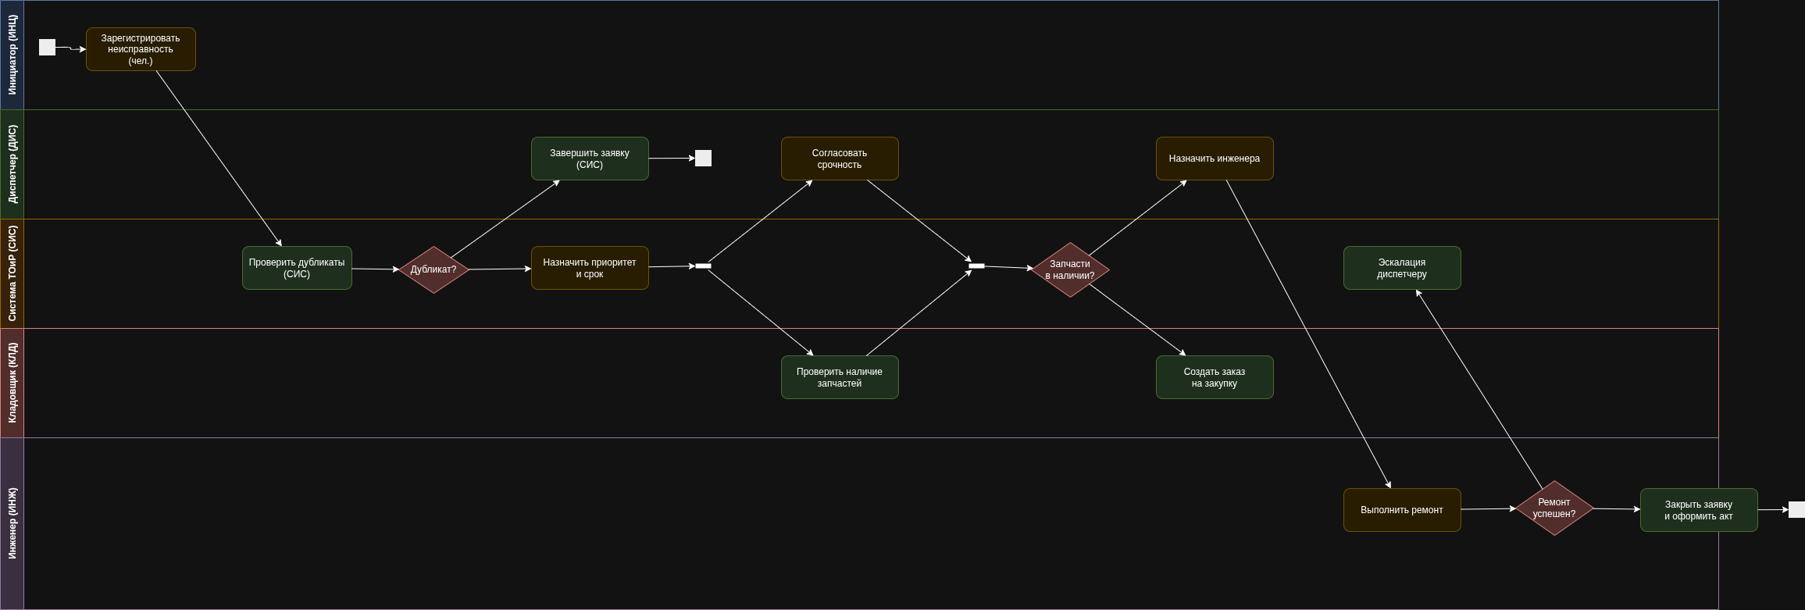

Диаграмма деятельности для процесса №2 – «Плановое ТОиР по графику»
Процесс учитывает календарный план, резервирование ресурсов, конфликты оборудования и нехватку запчастей. Добавлены ветви по отмене или переносу работ.

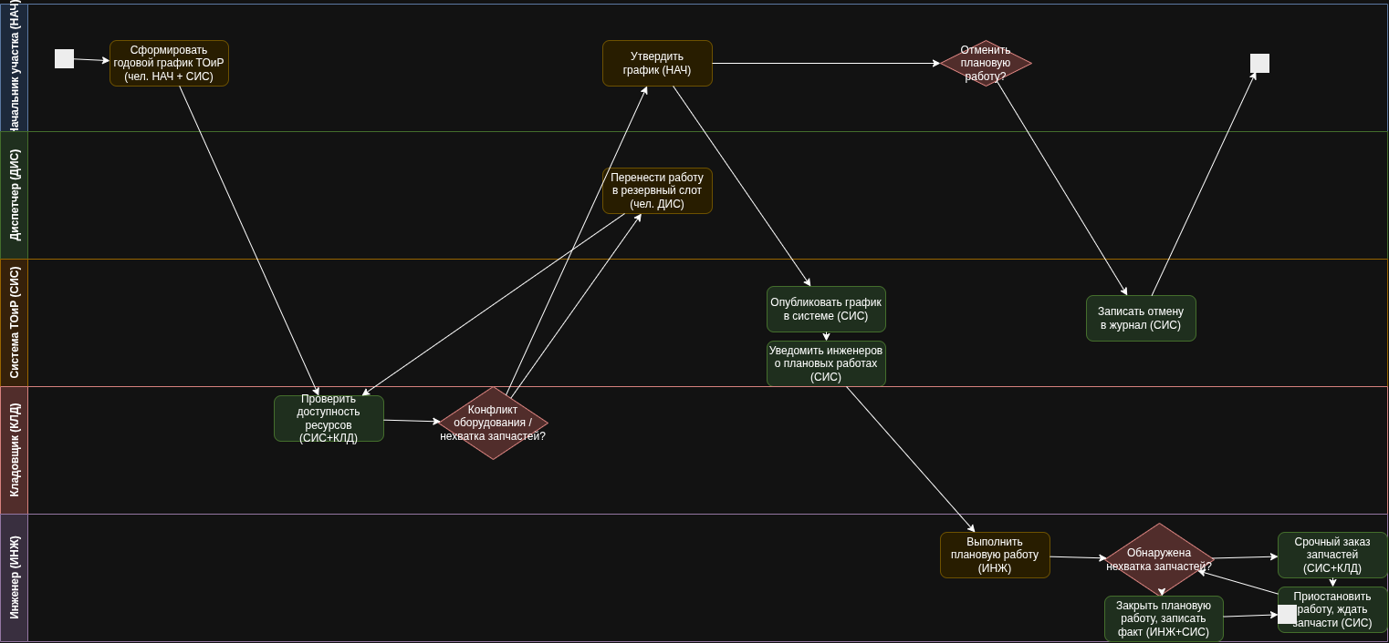

Параллельные ветви и синхронизация

В процессе №1
- Параллельность: после назначения приоритета одновременно запускаются «Согласование срочности с НАЧ» и «Проверка наличия запчастей». Точка синхронизации – join1 – ожидает завершения обеих ветвей перед принятием решения о назначении инженера.
- Риск гонки: если запчасти проверены быстро, а согласование затянулось, система может начать назначать инженера до получения доброго согласования. Предотвращение: синхронизатор join1 реализован как AND-сплиттер – оба входа должны быть активны. В реализации это семафор или ожидание всех задач.
- Риск дублирования назначений: два диспетчера могут одновременно взять одну заявку. Предотвращение: блокировка заявки на уровне БД (оптимистическая блокировка) при переходе в статус «Назначение».

В процессе №2
- Параллельность: при формировании графика система одновременно проверяет доступность оборудования, запчастей и людских ресурсов (на диаграмме свёрнуто в один блок «Проверить доступность ресурсов», но внутренне – параллельные запросы к разным модулям).
- Синхронизация после проверки перед решением о переносе.
- Риск гонки при резервировании запчастей: если два плановых ремонта одновременно пытаются зарезервировать одну и ту же деталь. Предотвращение: атомарные транзакции с уровнем изоляции SERIALIZABLE, резервирование с тайм-аутом.

6. Данные на шагах процесса
Для каждого ключевого шага определены входные/выходные данные и обязательные поля.
Шаг (ID) | Входные данные | Выходные данные | Обязательные поля | Создание / изменение сущности | Фиксация события
Регистрация неисправности | Описание дефекта, ID оборудования | Заявка (статус «Новая») | Оборудование, тип работ, приоритет (по умолчанию «Нормальный») | Создание записи Incident | Журнал событий: создана заявка
Проверка дубликатов | Текст описания, оборудование | Флаг is_duplicate | – | Чтение Incident | Логирование проверки
Назначение приоритета и срока | Приоритет, плановая дата | Обновлённая заявка (поле target_date) | Приоритет, target_date | Изменение Incident | Журнал: назначены параметры
Проверка наличия запчастей | Список необходимых деталей (из карты ремонта) | Резерв parts_reserved | Код детали, количество | Создание записи резерва PartsReserve | Фиксация остатков
Назначение инженера | Специализация, загрузка | Заявка с assigned_engineer_id | engineer_id | Изменение Incident | Назначение в аудит-лог
Выполнение ремонта | Заявка, доступ к оборудованию | Отчёт о ремонте, изменение статуса | Фактическое время, комментарий | Создание RepairReport | Завершение работы
Закрытие заявки | Акт выполненных работ | Статус «Закрыта» | Дата закрытия, подпись | Изменение Incident | Журнал закрытий
Обязательные поля без завершения шага – например, priority не может быть пустым при назначении срока; parts_reserved – код детали и количество.

7. Связь с прецедентами и функциями системы
Каждый автоматизированный шаг процесса отображается на конкретный прецедент (use case) и функцию системы. Ниже – фрагмент матрицы.
Шаг процесса | Прецедент (UC) | Функция системы | Требуемые права | Аудит (Да/Нет)
Регистрация неисправности | UC-01 «Создать заявку на ремонт» | createIncident() | Роль: Инициатор | Да (журнал)
Проверка дубликатов | UC-02 «Предотвратить дублирование» | checkDuplicates() | Системная | Да
Назначение приоритета | UC-03 «Установить срочность» | setPriority() | Диспетчер | Да
Проверка наличия запчастей | UC-04 «Управление складом ТОиР» | checkAndReserveParts() | Кладовщик, Система | Да (остатки)
Назначение инженера | UC-05 «Назначить исполнителя» | assignEngineer() | Диспетчер | Да
Выполнение ремонта | UC-06 «Выполнить ремонтные работы» | completeWork() | Инженер | Да
Закрытие заявки | UC-07 «Закрыть заявку» | closeIncident() | Инженер/Диспетчер | Да
Уведомление о превышении SLA | UC-08 «Мониторинг SLA» | notifySlaBreach() | Система | Да (событие)
Формирование графика ТОиР | UC-09 «Плановое ТО» | generateSchedule() | Начальник участка | Да
Срочный заказ запчастей | UC-10 «Заказ запчастей» | createPurchaseOrder() | Кладовщик, Система | Да
Проверка покрытия: все автоматизированные шаги из диаграмм (проверка дубликатов, уведомления, резервирование запчастей) имеют соответствующие прецеденты. Неавтоматизированные действия (например, физическая замена детали) отмечены как «человек» и не требуют UC.
Метрики для процесса №1 (оперативная заявка)
Метрика | Определение | Точка фиксации | Событие журнала | Порог проблемности
Время цикла (Cycle Time) | От создания до закрытия заявки | start → act11 | incident_created, incident_closed | > 48 часов для приоритета High
Время реакции (Response Time) | От создания до назначения инженера | act1 → act8 | assignment_time | > 4 часов
Количество возвратов (Rework rate) | Доля заявок, возвращённых на доработку (ремонт неуспешен) | decResult → act10 | rework_flag | > 15%
Доля просрочек (SLA breach) | Превышение целевого срока | timer → actEscalate | sla_breach | > 10% от всех заявок
Количество повторных заявок по тому же оборудованию | Повторная регистрация в течение 7 дней | act1 с дубликатом через act2 | duplicate_incident | > 5%

Метрики для процесса №2 (плановое ТОиР)
Метрика | Определение | Точка фиксации | Событие журнала | Порог
Выполнение графика (Schedule adherence) | Доля плановых работ, выполненных в назначенную дату | actPublish → actClosePlan | plan_date vs actual_date | < 80%
Количество переносов | Число переносов из-за конфликта/нехватки | decConflict → actResched | reschedule_count | > 3 на одну работу
Доля срочных заказов запчастей | Отношение внеплановых закупок к плановым | actUrgOrder | urgent_order_flag | > 20%
Загрузка инженеров | Среднее количество параллельных назначений | actExec для каждого инженера | engineer_load | > 1.5 (перегрузка)
Время простоя оборудования (из-за ТОиР) | Суммарное время от начала до завершения работы | actExec (start / end) | downtime_minutes | > запланированного на 20%

Точки контроля и журналирования
- КТ 1 (проверка дубликата) – фиксируется событие duplicate_check, метрика повторных заявок.
- КТ 2 (согласование срочности) – журналируется approval_time, измеряется задержка согласования.
- КТ 3 (наличие запчастей) – событие parts_check, если результат «Нет» – увеличивается счётчик нехватки.
- КТ 4 (успешность ремонта) – событие repair_result, при «Нет» – возврат на доработку.
Пороги, при которых процесс считается проблемным:
- Среднее время цикла > 72 часов для любого приоритета.
- Доля просрочек SLA > 15% в течение двух недель подряд.
- Количество возвратов (rework) > 25% – инициируется анализ корневых причин и пересмотр карт ремонта.
- Нарушение графика планового ТОиР более чем на 30% – требуется корректировка ресурсного планирования.
Все метрики собираются системой автоматически в таблицу ProcessMetrics и доступны через дашборд оперативного управления.

ПАКЕТ ДИАГРАММ ПОВЕДЕНИЯ. ТРАССИРУЕМОСТЬ. НАБЛЮДАЕМОСТЬ

3.1. Перечень поведенческих требований
ID | Требование | Критерий проверки
BR-TOIR-01 | Заявка на ремонт не может быть закрыта, если не выполнены все связанные с ней наряды (WorkOrder). | Попытка закрыть заявку при наличии нарядов в статусе ASSIGNED или IN_PROGRESS → 409 Conflict; тест TC-R07
BR-TOIR-02 | Наряд не может быть завершён (DONE) без заполненных actual_end и work_description. | Вызов completeWorkOrder() без actual_end → 422 DomainValidationException; тест TC-O07
BR-TOIR-03 | Автоматическое закрытие заявки при завершении последнего наряда происходит атомарно в одной транзакции. | Сбой после DONE WorkOrder и до CLOSED Request → оба откатываются; тест TC-P01
BR-TOIR-04 | Назначение инженера на наряд запрещено, если его участок не соответствует участку оборудования (матрица ответственности). | Попытка assignEngineer с инженером другого участка → 403 Forbidden; тест TC-O03
BR-TOIR-05 | При недоступности склада (1С/ERP) наряд создаётся без резервирования с пометкой stock_status = UNAVAILABLE_CHECK. Повторное резервирование возможно позже. | 503 от склада → WorkOrder создан, stock_status=UNAVAILABLE_CHECK; тест TC-P02
BR-TOIR-06 | Плановые заявки не дублируются при повторном запуске планировщика (идемпотентность по периоду и оборудованию). | Второй запуск планировщика за тот же месяц → заявка не создаётся; тест TC-P07
BR-TOIR-07 | Все изменения статусов заявки и нарядов фиксируются в audit_log с полным контекстом (user, timestamp, old_status, new_status, reason). | Проверка audit_log после каждого перехода; каждая запись содержит обязательные поля.
BR-TOIR-08 | Конфликт версий (optimistic locking) при параллельном обновлении одной заявки обрабатывается без потери данных – клиент получает 409 Conflict и должен повторить после получения актуальной версии. | Параллельное изменение → 409 → retry → успех; тест TC-P08
BR-TOIR-09 | При превышении времени реакции (SLA) система формирует уведомление руководству, но процесс не останавливается. | Заявка с приоритетом High не назначена через 4 часа → генерируется событие sla_breach в лог, отправляется e-mail.
BR-TOIR-10 | Заявка, переведённая в статус «Ожидание запчастей», автоматически возвращается в «Исполнение» после получения события оприходования от склада. | Событие GoodsReceived → статус меняется на IN_PROGRESS, инженер уведомлён.

3.2. Комплект диаграмм по сценариям
Для двух критических сценариев определён набор диаграмм:
Сценарий | Диаграмма | Что отвечает | Источник истины для | Файл draw.io
SC-A: Закрытие наряда и автоматическое закрытие заявки | FSM: Incident | Допустимые статусы заявки: IN_PROGRESS → DONE → CLOSED | Статусы Incident | state_incident.xml
SC-A | Sequence SC-A | Порядок сообщений: инженер → система → склад → уведомления; атомарная транзакция закрытия | Контракты методов | seq_scA.xml
SC-A | Activity P1 (шаги 9–14) | Дорожки ответственности, ветвление по успеху/неуспеху ремонта, автоматизация закрытия | Бизнес-логика ветвлений | activity_p1.xml
SC-B: Обновление статуса при нехватке запчастей | FSM: Incident | Переход IN_PROGRESS ↔ WAITING_PARTS | Статусы Incident | state_incident.xml
SC-B | Sequence SC-B | Асинхронное событие от склада (GoodsReceived), создание заказа в ERP, идемпотентность | Порядок обработки событий | seq_scB.xml
SC-B | Activity P1 (ветка «Нет запчастей») | Параллелизм: заказ запчастей и назначение инженера, ожидание события | Процесс ожидания | activity_p1.xml
Правило приоритета источников истины:
- FSM – для допустимых статусов и переходов (наивысший приоритет).
- Sequence – для порядка сообщений, временных ограничений, контрактов.
- Activity – для дорожек ответственности, ручных/автоматических шагов, ветвлений процесса.
При расхождении между диаграммами – FSM имеет приоритет.

3.3. Сопоставление с диаграммами состояний (согласованность)
Переход в диаграмме деятельности | Соответствующий переход в FSM | Согласовано? | Атомарность | Расхождение / примечание
Наряд создан → ASSIGNED | WorkOrder: [init] → ASSIGNED (guard: инженер из того же участка) | ✓ Да | В одной транзакции  с записью в AuditLog | —
Инженер начал ремонт → IN_PROGRESS | WorkOrder: ASSIGNED → IN_PROGRESS (guard: user == engineer_id) | ✓ Да | Отдельная транзакция;  фиксируется actual_start | —
Запчасти недоступны → WAITING_PARTS | Incident: IN_PROGRESS → WAITING_PARTS (guard: stock_check = false) | ✓ Да | Системный переход после  ответа 1С (асинхронно) | Статус заявки меняется, наряд остаётся в ASSIGNED
Запчасти поступили → IN_PROGRESS | Incident: WAITING_PARTS → IN_PROGRESS (событие GoodsReceived) | ✓ Да | Транзакция обновления  статуса + уведомление | Обработка события идемпотентна
Работы выполнены → DONE | WorkOrder: IN_PROGRESS → DONE (guard: actual_end не null, work_description не пуст) | ✓ Да | Атомарно с проверкой  всех нарядов | —
Автоматическое закрытие заявки | Incident: DONE → CLOSED (системное событие после завершения последнего наряда) | ✓ Да | В той же транзакции, что и последний WorkOrder → DONE | Не отдельный HTTP-вызов, а внутренний триггер
Отмена заявки (инициатором) | Incident: NEW → CANCELLED (guard: нет активных нарядов) | ✓ Да | Атомарная операция | —

3.4. Обработка ошибок, идемпотентность, компенсации
BR | Ошибка / ситуация | Поведение системы | Идемпотентность | Компенсация | Проверка
BR-01 | Попытка закрыть заявку с незавершёнными нарядами | 409 Conflict, сообщение «Наряды не завершены», статус без изменений | Нет (операция не выполнена) | Нет | TC-R07
BR-02 | Закрытие наряда без actual_end | 422 DomainValidationException, откат транзакции | Да (повтор с корректными данными безопасен) | Нет | TC-O07
BR-03 | Сбой БД при атомарном закрытии заявки и наряда | Откат обеих операций (WorkOrder остаётся IN_PROGRESS, Incident не CLOSED) | Да (retry после восстановления БД) | Нет | Имитация сбоя после шага 1.1.4
BR-04 | Назначение инженера не из своего участка | 403 ForbiddenException, WorkOrder не создаётся | Да (повтор с корректным engineer_id) | Нет | TC-O03
BR-05 | 1С/ERP недоступна при резервировании запчастей | WorkOrder создаётся со stock_status = UNAVAILABLE_CHECK. Повторное резервирование по эндпоинту /api/orders/{id}/reserve | Да (по orderId как ключу идемпотентности в 1С) | Создание WorkOrder без резервирования (graceful degradation) | TC-P02
BR-08 | Optimistic lock конфликт (параллельное обновление) | 409 Conflict, клиент должен получить актуальную версию (GET) и повторить | Да (после GET актуальной версии) | Нет | TC-P08
BR-06 | Повторный запуск планировщика планового ТО | Проверка существования заявки за период + оборудование; если есть – пропуск | Да (по (equipment_id, period) | Нет | TC-P07
BR-09 | Превышение SLA (время реакции) | Генерация события sla_breach, отправка уведомления, процесс не останавливается | Нет (уведомление дублируется при каждом срабатывании) | Нет | Проверка логов
BR-10 | Двойное событие оприходования запчастей (GoodsReceived) | Обработка только первого события, последующие игнорируются по eventId | Да (по eventId в таблице ProcessedEvents) | — | TC-P10

3.5. Матрица трассируемости: требования → модели → тесты
Требование | Краткое описание | FSM | Sequence | Activity | UC (из ПР1) | Тест-кейс | Проверка / артефакт
F-01 | Регистрация заявки на ремонт | Incident: NEW | SC-01 (в общем процессе) | P1 шаг 1–2 | UC-01 | TC-R01, TC-R02 | 201 Created, аудит REQUEST_CREATED
F-03 | Назначение инженера на наряд | WorkOrder: ASSIGNED | SC-02 (назначение) | P1 шаг 7 | UC-05 | TC-O01, TC-O03 | 201 Created, ORDER_CREATED в аудите
F-04 | Резервирование запчастей | — (нет отдельного статуса) | SC-02 (шаг m1.1.4) | P1 шаг 6a,6b | UC-06, UC-07 | TC-P02 | Запись StockReservation или stock_status=UNAVAILABLE_CHECK
F-05 | Закрытие наряда + автоматическое закрытие заявки | WorkOrder: DONE, Incident: CLOSED | SC-A (шаги 1.1.3–1.1.8) | P1 шаг 10–13 | UC-09, UC-10 | TC-O06, TC-P01 | Атомарная смена статусов, ORDER_COMPLETED + REQUEST_CLOSED
F-06 | Отчёт по простоям оборудования | — | — | Метрика Cycle Time | UC-11 | TC-REP01 | Сумма downtime за период корректна
NF-01 | Время отклика API ≤ 2 с | — | все SC | — | все UC | нагрузочный тест | P95 ≤ 2000 мс при 100 VU (JMeter)
NF-03 | Аудит всех переходов статусов | таблица AuditLog | SC-A, SC-B (шаг аудита) | — | UC-15 | все TC → проверка audit_log | Каждый переход имеет запись: old_status, new_status, user_id, timestamp
BR-06 | Отсутствие дублирования плановых заявок | — | — | P2 шаг 1 (проверка существования) | UC-12 | TC-P07 | После двух запусков планировщика создана только одна заявка
BR-10 | Идемпотентная обработка события склада | — | SC-B (шаг GoodsReceived) | — | — | TC-P10 | Два одинаковых события → одно изменение статуса

3.6. Требования к наблюдаемости (сводная таблица)
Событие | Сценарий | Обязательные атрибуты лога | Метрика | Алерт | Кто читает
REQUEST_CREATED | SC-01, P1 | request_id, equipment_id, work_type, user_id, ip, timestamp | request_create_duration_ms P95 ≤ 500 мс | > 1000 мс | SRE / ИБ
ORDER_CREATED | SC-A, SC-B, P1, P2 | order_id, request_id, engineer_id, stock_status, timestamp | order_assign_duration_ms P95 ≤ 2000 мс | > 3000 мс | SRE / ИБ
STOCK_CHECK_FAILED | SC-B, P1, P2 | order_id, part_ids[], error_code, timestamp | stock_check_failures_total | > 3 за 1 минуту | SRE / ИТ
ORDER_COMPLETED | SC-A, P1 | order_id, engineer_id, actual_start, actual_end, used_parts[], timestamp | order_complete_duration_ms P95 ≤ 700 мс | > 1500 мс | SRE / ИБ
REQUEST_CLOSED | SC-A, P1, P2 | request_id, closed_by_order_id, cycle_time_min, timestamp | request_cycle_time_min (KPI ≤ 240 мин для аварийных) | > 300 мин | SRE / Нач. участка
WAITING_PARTS_SET | SC-B | request_id, missing_parts[], po_id, timestamp | waiting_parts_duration_min | > 3 дней | Диспетчер
SLA_BREACH | P1 (таймер) | request_id, priority, elapsed_min, assigned_to | sla_breach_total | любое | Руководство / ИБ
OPTIMISTIC_LOCK_CONFLICT | SC-A, SC-B | resource_type, resource_id, user_id, version_actual, timestamp | optimistic_lock_conflicts_total | > 0.5% за 5 мин | SRE
SCHEDULER_RUN | P2 | run_id, equipment_count_checked, requests_created, timestamp | scheduler_duration_ms | > 60000 мс | SRE
AUDIT_WRITE_FAILED | все | attempted_action, error_message, timestamp | audit_write_failures_total | > 0 (любая) | Специалист ИБ

ДИАГРАММЫ КОМПОНЕНТ И РАЗВЁРТЫВАНИЯ

1. Выделение компонентов и границ ответственности
1.1. Состав компонентов
Компонент | Тип | Ответственность | Что не должен делать
API Gateway | самостоятельный сервис | Маршрутизация запросов, аутентификация (JWT), rate limiting, CORS, логирование входящих запросов | Не выполняет бизнес-логику, не обращается напрямую к БД
Аутентификация / Авторизация (AuthZ) | самостоятельный сервис (Keycloak / custom) | Управление пользователями, ролями (ЗАК, АНЛ, АРХ, РАЗ, ТСТ, ОПС, ИБ, АДМ), выдача и валидация токенов | Не хранит данные ТОиР
API слой (REST Controller) | библиотека (в монолите) | Приём HTTP-запросов, валидация входных данных (JSR-303), вызов Use Case, формирование ответов | Не содержит бизнес-логику, не обращается напрямую к репозиториям
Слой приложения (Use Cases) | библиотека | Координация доменных объектов, управление транзакциями, вызовы внешних сервисов через порты | Не содержит логику доступа к данным, не зависит от фреймворков
Доменный слой | библиотека (ядро) | Сущности (Incident, WorkOrder, Part, Schedule), Value Objects, доменные события, правила (guard: engineer из того же участка) | Не имеет зависимостей от внешних слоёв (чистая бизнес-логика)
Слой доступа к данным (Repository) | библиотека | Реализация доступа к реляционной БД (PostgreSQL), кэш (Redis), маппинг Entity ↔ Domain | Не содержит бизнес-логику
Интеграционные адаптеры | самостоятельные сервисы / библиотеки | Взаимодействие с внешними системами: 1С (ERP), Склад (WMS), Каталог пользователей (AD/LDAP), Почтовый сервер | Не выполняют бизнес-логику ТОиР
Подсистема отчетности | самостоятельный сервис (или отдельный модуль) | Генерация отчётов AS IS, TO BE, актов, протоколов, экспорт в DOCX/PDF | Не участвует в оперативной обработке заявок
Планировщик (Scheduler) | самостоятельный сервис | Формирование плановых заявок по графику, проверка дубликатов, запуск по расписанию (cron) | Не обрабатывает оперативные заявки
Сервис уведомлений | самостоятельный сервис | Отправка email, Telegram, уведомлений в интерфейсе, хранение шаблонов | Не управляет бизнес-процессом
Мониторинг и аудит | библиотека + внешний стек (Prometheus+ELK) | Сбор метрик (P95, SLA breach), логирование событий (audit_log), трейсинг | Не влияет на основную бизнес-логику (отказ не должен останавливать процесс)

1.2. Типы компонентов
- Библиотеки (внутри одного процесса): API слой, Use Cases, Domain, Repository. Развертываются как единое приложение (монолит или модульный монолит).
- Самостоятельные сервисы (микросервисы или отдельные процессы): API Gateway, AuthZ, Адаптер к 1С, Подсистема отчетности, Планировщик, Сервис уведомлений. Коммуникация через HTTP/gRPC.

1.3. Направления зависимостей (чистая архитектура)
text
API Gateway → AuthZ (для проверки токена)
API Gateway → API слой (REST)

API слой → Use Cases
Use Cases → Domain (через порты)
Use Cases → Repository (через интерфейсы)
Use Cases → Интеграционные адаптеры (через порты)

Repository → БД (PostgreSQL)
Адаптеры → внешние системы (1C, WMS, Mail)
Запрещены:
- Domain → Use Cases или Repository (циклические зависимости).
- Repository → Use Cases.
- Использование конкретных реализаций вместо интерфейсов.

2. Описание интерфейсов компонентов

2.1. Публичные интерфейсы API слоя (REST)
Метод | URL | Назначение | Вход (JSON) | Выход (JSON) | Коды ответа
POST | /api/v1/incidents | Создать заявку | {equipmentId, workType, description} | {incidentId, status, createdAt} | 201, 400, 401, 403, 409
PUT | /api/v1/incidents/{id}/assign-engineer | Назначить инженера | {engineerId} | {orderId, status} | 200, 403, 404, 409
POST | /api/v1/orders/{id}/complete | Завершить наряд | {actualEnd, workDescription, usedParts[]} | {orderStatus, requestStatus} | 200, 422, 409
POST | /api/v1/orders/{id}/report-missing-part | Сообщить о нехватке | {partCode, quantity} | {poId, waitingStatus} | 200, 503
GET | /api/v1/reports/downtime | Отчёт по простоям | {from, to, equipmentId?} | csv/json | 200, 400
Единый контракт ошибок:
{
"errorCode": "DOMAIN_VALIDATION_ERROR",
"message": "actual_end cannot be null",
"timestamp": "2025-05-20T10:30:00Z",
"correlationId": "req-123",
"details": { "field": "actual_end", "rejectedValue": null }
}
HTTP статусы: 400 – validation, 401 – auth, 403 – forbidden, 404 – not found, 409 – conflict, 422 – domain error, 500 – internal.

2.2. Версионирование
- URL: /api/v1/... (мажорная версия).
- При breaking changes – новая версия /api/v2/..., старая остаётся как минимум 6 месяцев.
- Minor изменения (добавление полей) обратно совместимы.

2.3. Интерфейсы интеграционных адаптеров (порты)
Адаптер | Интерфейс | Метод | Назначение | Асинхронность
ERPAdapter | createPurchaseOrder(partCode, qty, idempotencyKey) | HTTP (синхронный) | Создать заказ на закупку в 1С | синхронный, но с таймаутом и ретраями
WarehouseAdapter | writeOffParts(incidentId, parts[]) → reserveParts() | HTTP / gRPC | Списать / зарезервировать запчасти | синхронный (graceful degradation)
NotifAdapter | sendEmail(to, template, context) | gRPC (асинхронный) | Отправить уведомление | асинхронный (очередь)
UserDirectoryAdapter | getEngineerByDept(deptId) | LDAP / HTTP | Получить список инженеров участка | синхронный (кэшируется)
WarehouseAdapter | onGoodsReceived(event) | Kafka / RabbitMQ | Событие оприходования запчастей | асинхронный (event-driven)

3. Диаграмма компонент
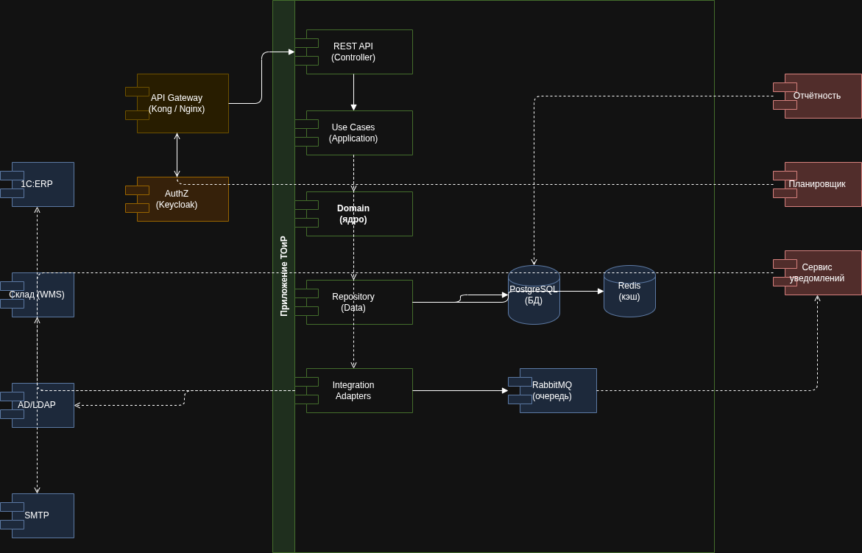

Внешние зависимости и интеграции
Внешняя система | Протокол | Синхронность | Требования к устойчивости | Обработка сбоя
1С:ERP (заказ запчастей) | HTTP/REST (JSON) | Синхронный, таймаут 10 с | Ретраи 3 раза (exp. backoff) | При отказе – stock_status=UNAVAILABLE_CHECK, заявка в WAITING_PARTS, ручное вмешательство
Склад (WMS) – резервирование | gRPC | Синхронный, таймаут 5 с | Circuit breaker (после 3 ошибок – размыкание на 30 с) | graceful degradation: наряд создаётся, но без резерва
Склад (WMS) – событие оприходования | Kafka / RabbitMQ | Асинхронный | Dead Letter Queue + повторная обработка | Идемпотентность по eventId
AD/LDAP – каталог пользователей | LDAPS | Синхронный, кэш 5 мин | Кэш + fallback (при отказе – использовать локальную копию ролей) | Ошибка авторизации, но существующие токены работают
SMTP – уведомления | SMTP | Асинхронный (через очередь) | Очередь с персистентностью, ретраи 5 раз | Не критично для основного процесса, только уведомление теряется
Требования к сбоям:
- При недоступности 1С или склада – система продолжает работу, но с пометкой о недоступности.
- События должны обрабатываться идемпотентно.
- Асинхронные очереди должны быть устойчивы к перезапуску (durable queues).

5. Инфраструктурные узлы и ресурсы
Узел | Ресурсы (оценка) | Причина выбора | Зона сети | Доступ
Веб-шлюз (Nginx/Kong) | 2 vCPU, 4 GB RAM, автоскейлинг (HPA) | Терминация TLS, балансировка, rate limiting | DMZ | публичный интернет (HTTPS)
Сервер приложений (ТОиР) | 4-8 vCPU, 8-16 GB RAM, 3+ реплик | Высокая нагрузка при оперативных заявках, расчёты отчётности | Прикладная сеть | только от шлюза
AuthZ (Keycloak) | 2 vCPU, 4 GB RAM, 2 реплики | Хранение сессий, roles | Прикладная сеть | от шлюза, от приложения
PostgreSQL | 4 vCPU, 16 GB RAM, SSD, реплика (master-slave) | Целостность, транзакции, аудит | Сеть БД | только от сервера приложений и отчётности
Redis (кэш) | 2 vCPU, 8 GB RAM, кластер | Кэширование справочников, сессий, rate limiting | Сеть БД | от приложения
RabbitMQ | 2 vCPU, 4 GB RAM, кластер | Асинхронные уведомления, события склада | Интеграционная шина | от адаптеров и сервиса уведомлений
Сервис отчётности | 2 vCPU, 4 GB RAM | Генерация отчётов не критична к задержкам | Прикладная сеть | от шлюза (для выгрузки)
Планировщик | 1 vCPU, 2 GB RAM | Запуск по cron (не круглосуточно) | Прикладная сеть | внутренний вызов к API
Горизонтальное масштабирование:
- Сервер приложений – до 10 реплик (stateless).
- PostgreSQL – read replicas для отчётов.
- RabbitMQ – cluster.

6. Диаграмма развертывания

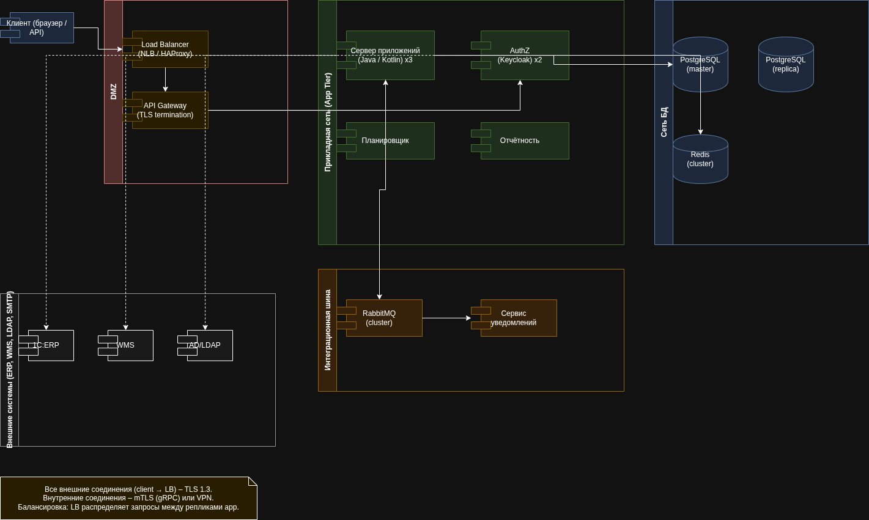

Описание окружений и конфигураций
7.1. Окружения
Окружение | Назначение | Данные | Масштаб | Доступ | Особенности
dev | Разработка | Анонимизированные тестовые данные | 1 реплика каждого сервиса | Внутренняя сеть разработки | Логирование DEBUG, отключены уведомления, 1С–mock
test | Автоматические тесты (CI) | Сгенерированные данные, тестовые сценарии | 1 реплика, поднимается pipeline | CI runner | Изолированная БД in-memory (H2) или тестовый контейнер
staging | Предпродакшн, приёмочные тесты | Копия prod (обезличенная) | Как prod (2-3 реплики) | Внутренняя сеть + VPN | Включены все интеграции, но с тестовыми внешними sandbox
prod | Продуктив | Реальные данные | Горизонтальное масштабирование (3+ реплик) | Только через шлюз, строгий RBAC | Аудит включён, отключено DEBUG, резервное копирование

7.2. Конфигурационные параметры
Все параметры передаются через переменные окружения или секреты (Kubernetes Secrets / HashiCorp Vault). Пример:
Параметр | Окружение dev | staging/prod | Способ передачи
DB_URL | jdbc:postgresql://localhost:5432/toir_dev | jdbc:postgresql://pg-master.prod:5432/toir | env
DB_USER / DB_PASS | dev_user / dev_pass | vault-secret | секрет
REDIS_HOST | localhost | redis-cluster.prod | env
ERP_API_URL | http://mock-1s:8080 | https://1c-enterprise.internal/api | env
ERP_API_KEY | test-key | vault | секрет
JWT_ISSUER | http://keycloak.dev | https://keycloak.prod | env
NOTIF_QUEUE | notifications-dev | notifications-prod | env
SLA_HOURS_HIGH | 4 | 4 | env
SCHEDULER_CRON | 0 0 6 * * * | 0 0 6 * * * | env
LOG_LEVEL | DEBUG | INFO | env

7.3. Управление секретами и сертификатами
- Секреты (пароли БД, API-ключи, JWT-secret) хранятся в HashiCorp Vault (или Kubernetes Secrets) и инжектятся в поды через sidecar или переменные.
- Сертификаты TLS для публичных эндпоинтов (gateway) – Let's Encrypt или внутренний CA. Ротация автоматическая (cert-manager).
- mTLS для внутренних gRPC вызовов (приложение ↔ адаптеры) – сертификаты выдаются внутренним PKI.
- Доступ к секретам строго ограничен: только сервисным аккаунтам, не разработчикам.
- Аудит доступа к секретам (Vault audit log).

